Лабораторная работа № 4

Операционные системы

Оразгелдиев Язгелди

Содержание

# 1 Цель работы

Приобретение практических навыков взаимодействия пользователя с системой по- средством командной строки.

# 2 Задание

1. Определите полное имя вашего домашнего каталога. Далее относительно этого ката- лога будут выполняться последующие упражнения.
2. Выполните следующие действия: 2.1. Перейдите в каталог /tmp. 2.2. Выведите на экран содержимое каталога /tmp. Для этого используйте команду ls с различными опциями. Поясните разницу в выводимой на экран информации. 2.3. Определите, есть ли в каталоге /var/spool подкаталог с именем cron? 2.4. Перейдите в Ваш домашний каталог и выведите на экран его содержимое. Опре- делите, кто является владельцем файлов и подкаталогов?
3. Выполните следующие действия: 3.1. В домашнем каталоге создайте новый каталог с именем newdir. 3.2. В каталоге ~/newdir создайте новый каталог с именем morefun. 3.3. В домашнем каталоге создайте одной командой три новых каталога с именами letters, memos, misk. Затем удалите эти каталоги одной командой. 3.4. Попробуйте удалить ранее созданный каталог ~/newdir командой rm. Проверьте, был ли каталог удалён. 3.5. Удалите каталог ~/newdir/morefun из домашнего каталога. Проверьте, был ли каталог удалён.
4. С помощью команды man определите, какую опцию команды ls нужно использо- вать для просмотра содержимое не только указанного каталога, но и подкаталогов, входящих в него.
5. С помощью команды man определите набор опций команды ls, позволяющий отсорти- ровать по времени последнего изменения выводимый список содержимого каталога с развёрнутым описанием файлов.
6. Используйте команду man для просмотра описания следующих команд: cd, pwd, mkdir, rmdir, rm. Поясните основные опции этих команд.
7. Используя информацию, полученную при помощи команды history, выполните мо- дификацию и исполнение нескольких команд из буфера команд.

# 3 Теоретическое введение

В операционной системе типа Linux взаимодействие пользователя с системой обычно осуществляется с помощью командной строки посредством построчного ввода команд. При этом обычно используется командные интерпретаторы языка shell: /bin/sh; /bin/csh; /bin/ksh.

# 4 Выполнение лабораторной работы

1. Я перешел в каталог tmp и вывел все содержимое на экран

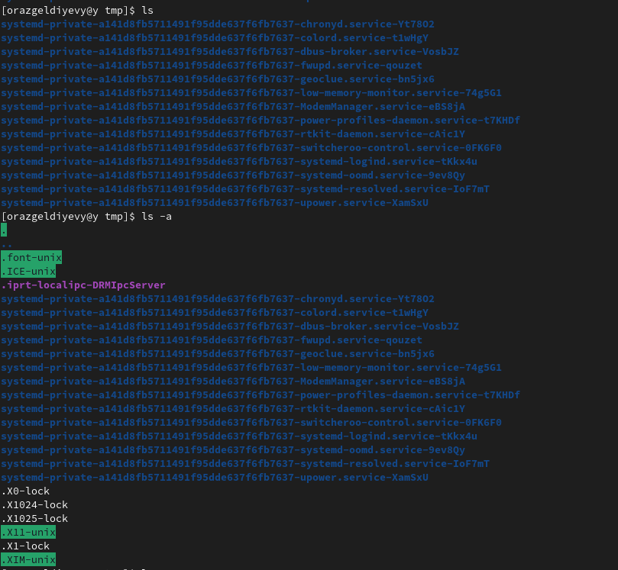

Figure 1: Содержимое каталога

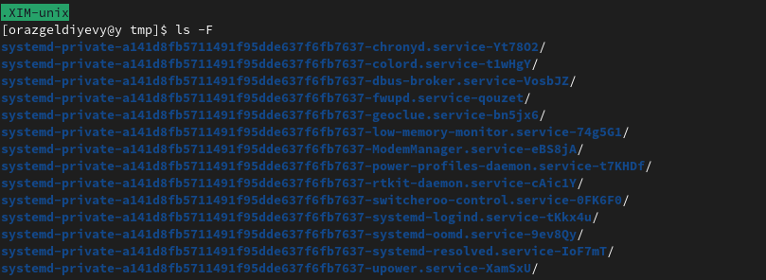

Figure 2: Скрытое содержимое каталога

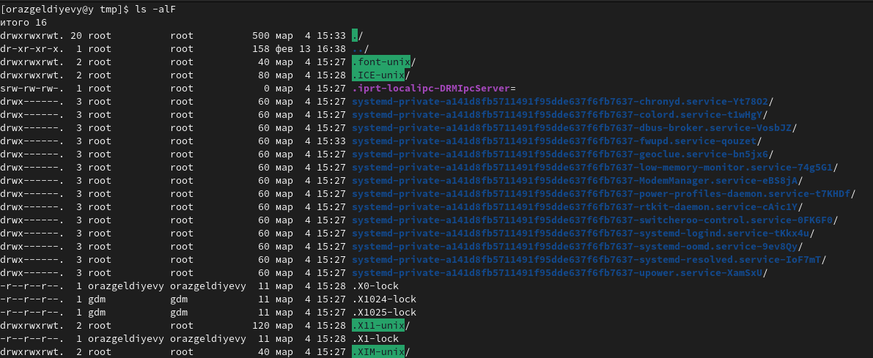

Figure 3: Всё содержимое каталога

1. Определил, что в каталоге /var/spool нет подкаталога с именем cron

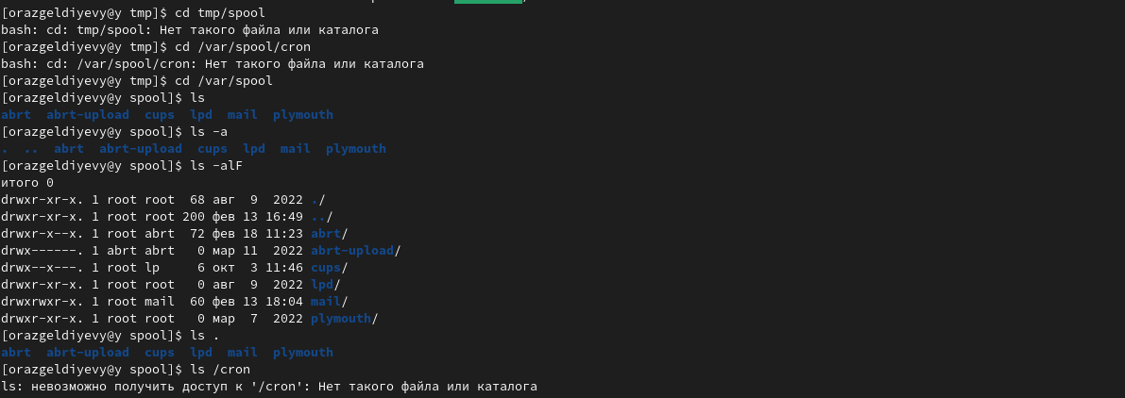

Figure 4: Сron

1. Перешел в домашний каталог и вывел все его содержимое. Владельцем каталога является пользователь orazgeldiyevyy

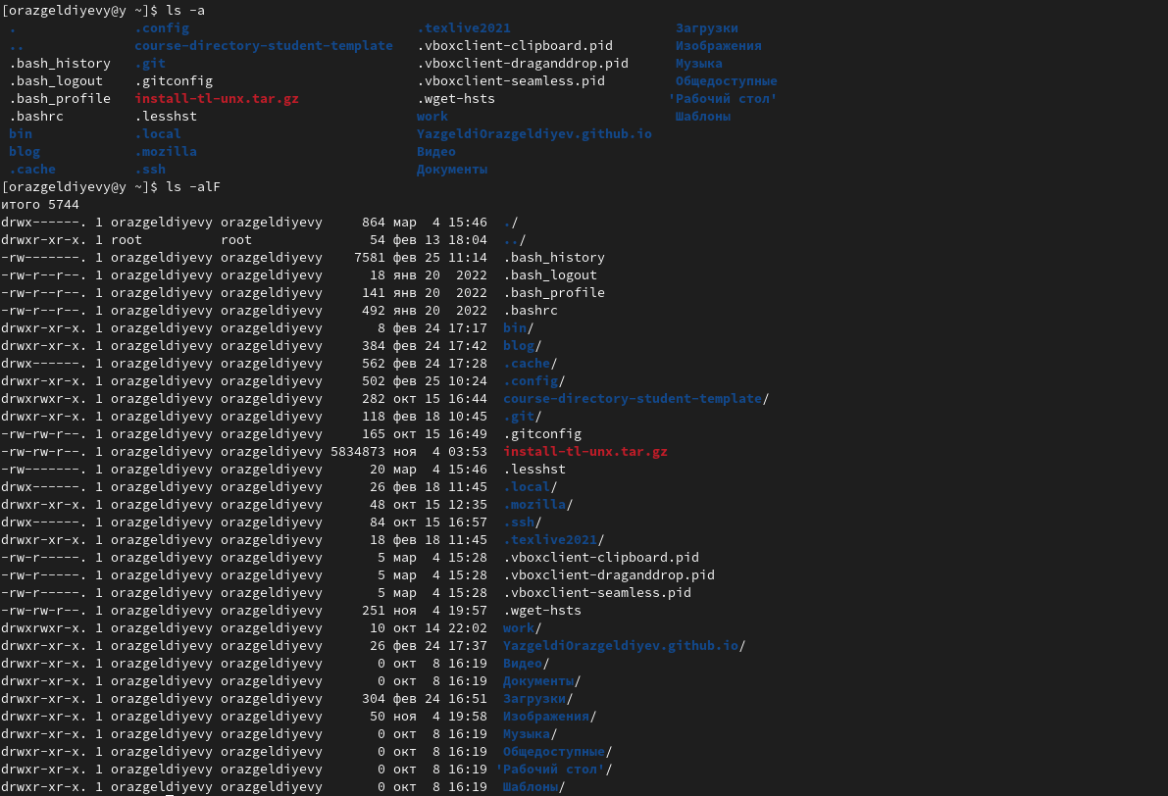

Figure 5: Мой домашний каталог

1. В домашнем каталоге создал каталог newdir

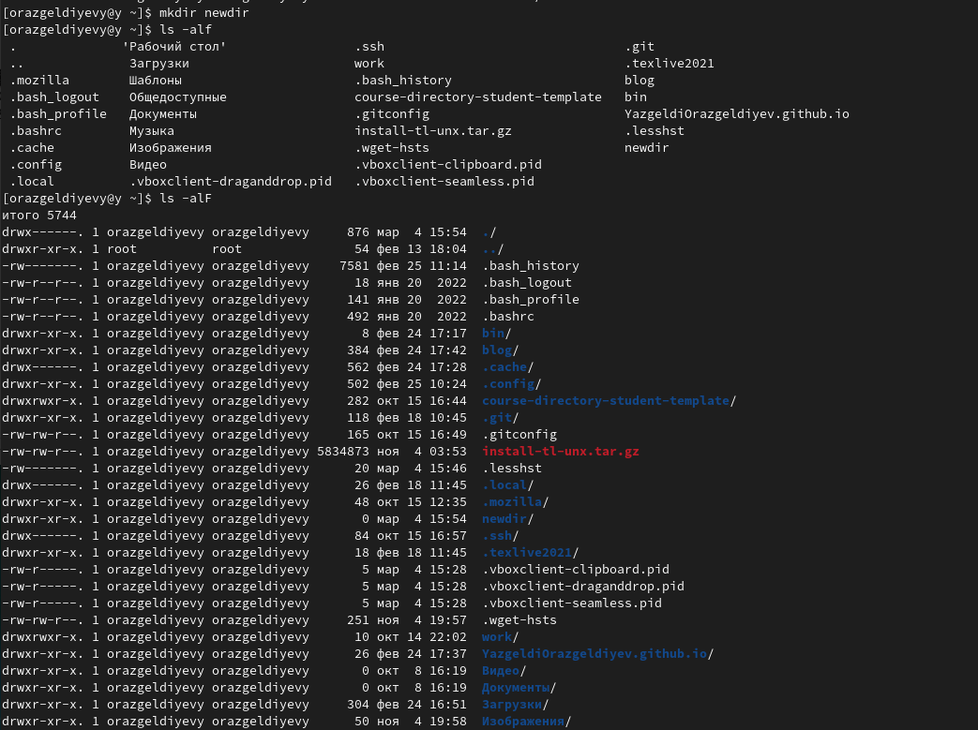

Figure 6: Создание каталога

1. В каталоге ~/newdir создал новый каталог с именем morefun.

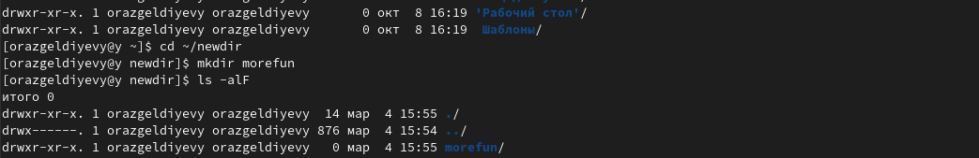

Figure 7: Создание каталога morefun

1. В домашнем каталоге создали одной командой три новых каталога с именами letters, memos, misk. Затем удалили эти каталоги одной командой.

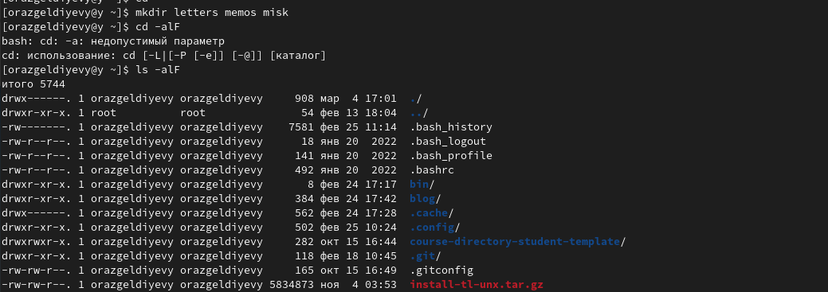

Figure 8: Создание каталогов letters, memos, misk

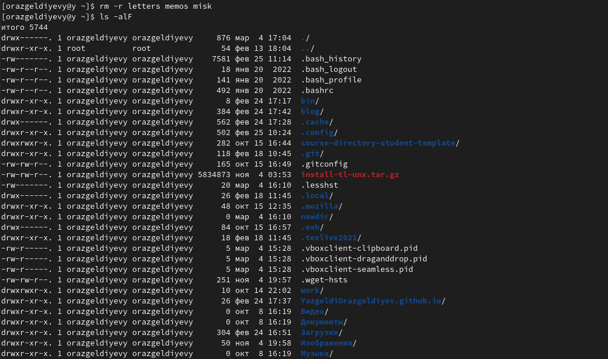

Figure 9: Удаление каталогов letters, memos, misk

1. Удалите каталог ~/newdir/morefun из домашнего каталога. Проверьте, был ли каталог удалён.

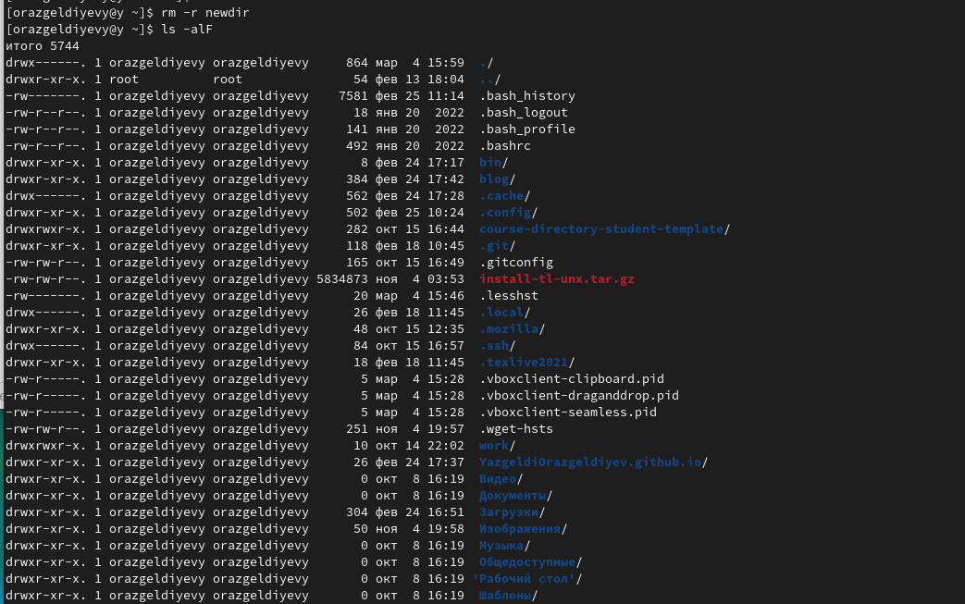

Figure 10: Удаление каталога newdir

1. С помощью команды man определил,0 какую опцию команды ls нужно использовать для просмотра содержимое не только указанного каталога, но и подкаталогов, входящих в него(man ls -list).

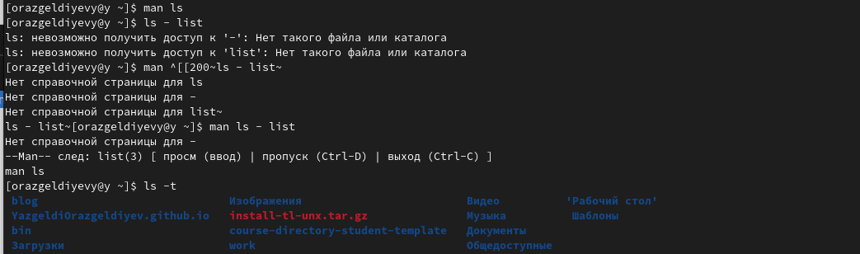

Figure 11: man ls

1. Использовал команду man для просмотра описания следующих команд: cd, pwd, mkdir, rmdir, rm.

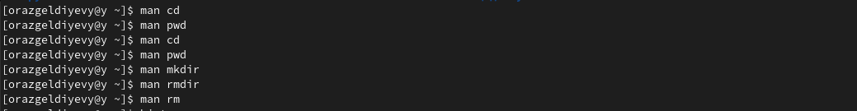

Figure 12: man

1. Используя информацию, полученную при помощи команды history, выполнил модификацию и исполнение нескольких команд из буфера команд.

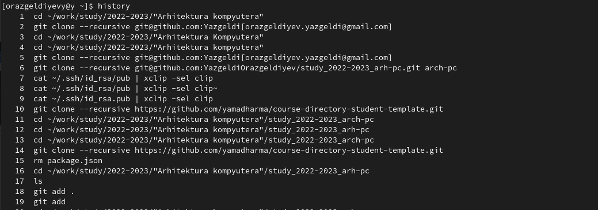

Figure 13: Команда history 1

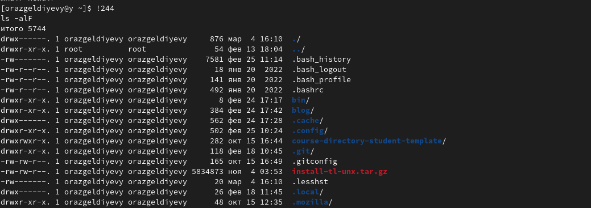

Figure 14: Команда history 1

# 5 Выводы

Приобрел практические навыки взаимодействия пользователя с системой посредством командной строки.